Муниципальное бюджетное общеобразовательное учреждение
«Центр образования с. Анюйск Билибинского муниципального района
Чукотского автономного округа»

Научно-практическая конференция
по духовно-нравственному воспитанию подрастающего поколения
«ИСТОКИ»

Направление: «Реализация задач по духовно-нравственному и патриотическому воспитанию учителями-предметниками (литература), в том числе и во внеурочной деятельности основной общеобразовательной школы»

Конспект урока «Уроки доброты: образ учителя и его роль в духовно-нравственном воспитании школьника» (по произведению В.П. Астафьева «Фотография, на которой меня нет»)

Автор: Марахина Ирина Николаевна,
учитель русского языка и литературы

с. Анюйск,
2023

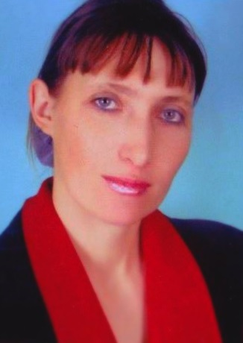

Марахина Ирина Николаевна, учитель русского языка и литературы Центра образования села Анюйск. Педагогический стаж – 27 лет.
Профессиональное кредо: «Настоящий учитель это не тот, кто знает больше всех, а тот, кто вдохновляет других на хорошие поступки». В 2020 году, приехав работать на Чукотку, делает все, чтобы каждый ученик почувствовал успех, полюбил предметы – русский язык и литература и стал хорошим человеком.
Всю свою педагогическую работу направляет на формирование духовно-нравственных ценностей и считает важным для себя научить школьников ценить труд человека, любить семью и сохранять традиции своего народа.
Ирина Николаевна, активно участвуя в конференциях и педагогических конкурсах, делится опытом и учится у других, является победителем и дипломантом профессиональных мероприятий: Научно-практической конференции «Культурное наследие народов Чукотки» в рамках Окружных Керековских чтений – 2022, муниципальном конкурсе педагогического мастерства в номинации «Лучший классный руководитель» в рамках приоритетного национального проекта «Образование».
Ученики тоже активно принимают участие и занимают призовые места во многих творческих конкурсах, направленных на сохранение традиций, родной культуры и родного языка. «Хочется верить, что в успехах ребят есть и мой вклад – вклад учителя» – говорит педагог.

Пояснительная записка
Вопрос о воспитании в молодом поколении духовно-нравственных качеств всегда был и остается одним из главных. Не стоит, наверное, объяснять важность воспитания в школьнике таких качеств, как доброта, сострадание, уважение к старшему поколению. Мы прекрасно понимаем, что посеем сегодня, то пожнем в будущем. А в будущем мы хотим видеть достойное уважения поколение, способное к чуткости и пониманию. Школа в этом деле выполняет одну из ведущих ролей после семьи. Именно здесь ребенок учится быть ЧЕЛОВЕКОМ. Мы хотим воспитать поколение, которое бы, как и мы сами, сохраняло и передавало будущему поколению традиции, берегло духовные ценности. А воспитывать эти чувства нужно, конечно, не просто словами о том, что нужно для этого делать, а на примерах из истории своей страны, на примерах нашей великой культуры. В этом, безусловно, нам помогут школьные предметы: литература и история.
На уроках литературы я воспитываю, конечно, эти качества в своих учениках на произведениях художественной литературы, на её взаимосвязи с историей, изобразительным искусством и музыкой. Я думаю, что школьников важно научить ценить то доброе, что мы сейчас так стараемся взрастить в их душах.
На уроках любой учитель литературы говорит о таких качествах, как чуткость, забота, доброта, уважение, память о прошлом. В этом нам помогают программные произведения предмета «Литература», в основе которых и заложены те духовно-нравственные ценности, которые мы так хотим воспитать в молодом поколении.

Конспект урока литературы «Уроки доброты: образ учителя и его роль в духовно-нравственном воспитании школьника»
Цели урока:
Обучающие: формирование представления об образе учителя, его влиянии на личность человека на примере анализа произведения В.П. Астафьева «Фотография, на которой меня нет».
Развивающие: умение выражать личное отношение к героям художественной литературы, отвечать на проблемные вопросы, создавать устные монологические высказывания.
Воспитательные: формирование способности к сопереживанию, воспитание уважения к труду учителя.
Задачи урока:
1. Развивать навык работы с текстом, умение выделять главное, анализировать, делать выводы на основе прочитанного.
2. Создать условия для формирования навыка работы в малых группах для совершенствования межпредметных компетенций обучающихся.
Возраст обучающихся: 8 класс.
Ожидаемые результаты: воспитание уважения к труду учителя и проявление чуткости к человеку.
Виды учебной деятельности:
репродуктивная: краткий пересказ эпизодов, ответы на вопросы репродуктивного характера;
продуктивная: осмысление характеров героев, выразительное чтение отрывков из литературного произведения с представлением собственного мнения, создание творческой работы (синквейн, сочинение-миниатюра);
поисковая: комментированное чтение эпизодов при сравнении, подбор цитат из текста произведения по заданной теме.
Продолжительность урока: 40-45 минут.
Рекомендуемая форма урока: беседа-обсуждение.
Содержательные блоки урока
Часть 1. Мотивационная
Вступительное слово учителя, беседа по предварительным вопросам.
Часть 2. Основная
Работа с материалом произведения. Общее обсуждение.
Часть 3. Заключительная
Подведение итогов урока, рефлексия.

Ход урока
Часть 1. Мотивационная часть (5 минут).
Обучающиеся слушают стихотворение о школьном учителе Л. Куклине.
Разными были учителя
в человеческом общежитии,
но на них держалась земля,
наши открытия.
Они не ожидали от нас
непременной известности,
но предпочитали известный запас
порядочности и честности.
Вступительное слово учителя
Учитель: Добрый день, ребята. У кого есть предположения о теме сегодняшнего урока? (мнения ребят). Вы правы, стихотворение об учителе и его роли. Уходящий 2023-2024 год в Российской Федерации был объявлен Годом педагога и наставника.
- Какова роль учителя в судьбе учеников? Какими качествами, на ваш взгляд, должен обладать учитель? (ответы учеников)
Учитель: Роль учителя в судьбе каждого ученика значима. Учитель не только дает знания, но и воспитывает школьника, учит его быть человеком. Помнят, конечно, своих учителей и известные писатели, а порой еще и делают их героями своих произведений. Вы познакомились с рассказом В.П. Астафьева «Фотография, на которой меня нет». Этот рассказ вошел в книгу писателя «Последний поклон», являющуюся своеобразной автобиографией писателя. В прочитанном рассказе вы встретились с образом учителя, и наш разговор сегодня о нем. (Приложение 1).
Часть 2. Основная часть (15-17 мин).
- Обсуждение произведения.
Учитель: Кто они – герои рассказа? (жители села, ученики и два учителя начальной школы).
- Какими вы увидели учеников села Овсянки? (обычные школьники, как и мы, хотя между нами, может быть, прошло почти 100 лет). (Приложение 2).
- Какое время воспроизведено в рассказе? По каким приметам это определили? (ответы учеников). И вот в такое непростое время в селе появляется семейная пара учителей.
- В каких же эпизодах мы встречаем учителей? (забота о школе; отношение к детям и деревенским жителям; случай со змеей).
- Вспомните, а с какой целью приезжает в деревню фотограф? (Сфотографировать учеников сельской начальной школы. Это была первая школьная фотография).
- Кто был инициатором этого события? (тоже учителя).
- Какую деталь в портрете учителя особо выделяет автор? («Лицо учителя хоть и малоприметное …». Главная деталь портрета – «немного печальные и оттого необыкновенно добрые глаза»).
- За что уважали учителей в деревне? (продолжите начатое предложение)
Учителей уважают за то, что … (ответы учеников)

- Исследование (поисковый метод- 5-7 мин.)
Задание для малых групп: заполнить таблицу цитатами из текста и сделать вывод о роли учителей в сельской школе.
В какой школе начали работу учителя? | Что сделали учителя для школы?
Школа находилась в старом деревенском доме с угарными печами. Парт не было, скамеек не было, учебников, тетрадей, карандашей тоже не было. Один букварь на весь первый класс и один красный карандаш. | В школе появились карандаши, тетради, краски, переводные картинки. Учитель ездил в город, выхлопотал и привёз учебники, один учебник на пятерых. Потом один учебник на двоих. Столы и скамейки сделали деревенские мужики.

Справочный материал: выхлопотать – добиться чего-либо хлопотами.
Вывод: Именно эти примеры помогают сказать о том, что учителя проявляют заботу о своих учениках. Несмотря на жизненные трудности, они находят способ сделать жизнь школьника комфортнее.
Учитель: С какой целью автор вспоминает поход на Лысую гору, историю со змеёй? (Этот эпизод раскрывает лучшие качества учителя: он способен был на подвиг, он мог пожертвовать жизнью, спасая своих учеников от змеи).
- Чему учил учитель деревенских ребят и чему он учился у жителей деревни? (ответы учеников: уважение, взаимовыручка, забота).
- Почему учитель приносит фотографию Витьке? (он принес фотографию ученику, который не смог принять участие в этом нашумевшем для сельской школы событии, но он ведь очень хотел оказаться вместе со всеми учениками.) (Приложение 3).
Учитель: Все верно, ребята, в этом и заключена одна из важных черт характера учителя – уважение к ученику. Какой вывод можно сделать о роли учителя? (Учитель на собственном примере учит быть понимающим: никогда не отказывает сельчанам, когда те обращаются к нему за помощью; стремится прожить жизнь с пользой не для себя, а для тех, кто его окружает; проявляет заботу о своих учениках: принес фотографию, поговорил с бабушкой, которая встретила его как дорогого гостя, накрыв стол к чаепитию). (Приложение 4).
3. Свободный микрофон- 5мин.
Учитель: Изменилось ли, на ваш взгляд, отношение к учителю в наши дни? (наверное, да).
- В чём главная ценность труда учителя? (Учителей очень уважали и ценили тогда: «Фамилию учителя можно и забыть, важно, чтоб осталось слово «учитель»! Образ учителя остался в памяти ребят. Сегодня, к сожалению, не каждый способен проявить уважение к учителю, не осознавая его роль в своей судьбе).
Учитель: Великий педагог К.Д. Ушинский писал: «Дело учителя – скромное по наружности – одно из величайших дел в истории». Учителя еще называют инженером человеческих душ, архитектором характера.
- Согласны ли вы с мнением автора произведения, что фамилию учителя можно и не помнить? (ответы)
Часть3. Заключительная часть
Подведение итогов урока, рефлексия – 5 мин.
Учитель: Как рассказчик вспоминает учителей спустя годы? Поиск ответа в тексте и выразительное чтение от слов: «Прошли годы, много, ох много их минуло. А я таким вот и помню деревенского учителя – с чуть виноватой улыбкой, вежливого, застенчивого, но всегда готового броситься вперёд и оборонить своих учеников, помочь им в беде. Облегчить и улучшить людскую жизнь».
Учитель: Пришло время, ребята, подвести итоги урока.
- Какие качества сумели, по определению писателя, воспитать в учениках 2 учителя сельской школы в довоенное время? Роль учителя изменилась сегодня? Как вы считаете? Почему учитель по-прежнему занимает важное место в формировании жизненных ценностей? (ответы учеников)
Главная идея: Учитель своим примером показывает ученикам необходимость сохранения в наше время таких человеческих качеств, как забота, доброта, отзывчивость, уважение. Он личными поступками формирует в них духовно-нравственные ценности, с которыми они и пойдут по жизни. В этом и заключается роль учителя.
Творческое задание: А теперь давайте обобщим все сказанное на уроке и напишем синквейн, отражающий наш разговор на уроке. (Синквейн: Учитель – Добрый, отзывчивый – Не отказывает, спасает, воспитывает – Он закладывает в учеников духовные ценности – Уроки доброты).
Учитель: Молодцы, ребята! Вы замечательно проявили себя в творческом задании и верно осмыслили роль учителя в судьбе каждого из вас.
Домашнее задание: Написать сочинение-миниатюру на тему: «Учитель, который останется в моем сердце навсегда».
Учитель: Большое спасибо за работу на уроке!

Литература:
- Учебник для общеобразовательных организаций «Литература. 8 класс» (авторы: В.Я. Коровина, В.П. Журавлев, В.И. Коровин. – М.: Просвещение, 2016, с.189-206.

Приложение 1

1 2 3

1. Портрет В.П. Астафьева.
2. Дом бабушки писателя Екатерины Петровны Потылицыной. Дом-музей в Овсянке открыт 29 ноября 2002 года.
3. Рассказ «Фотография, на которой меня нет» вошел в автобиографическую книгу о детстве писателя «Последний поклон».

Приложение 2
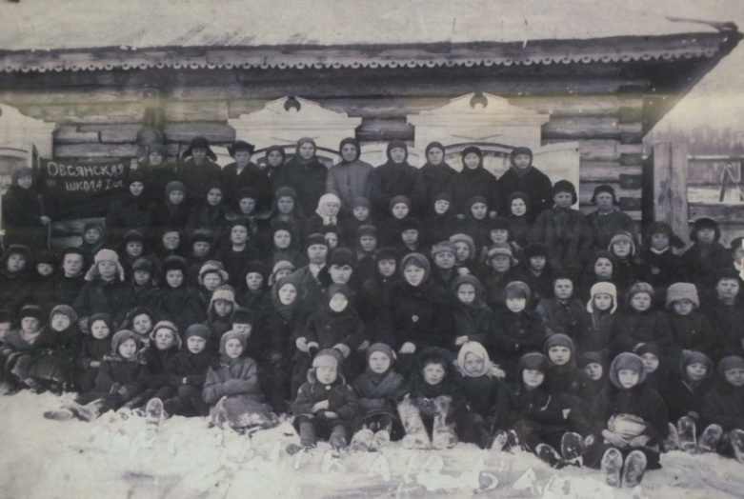
«Школьная фотография жива до сих пор… В гуще ребят, в самой середке – учитель и учительница. Он в шапке и в пальто, она в полушалке…»

Приложение 3
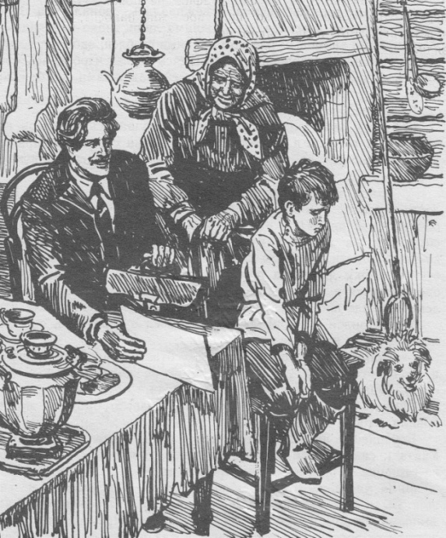
– Я принес тебе фотографию, – сказал учитель.

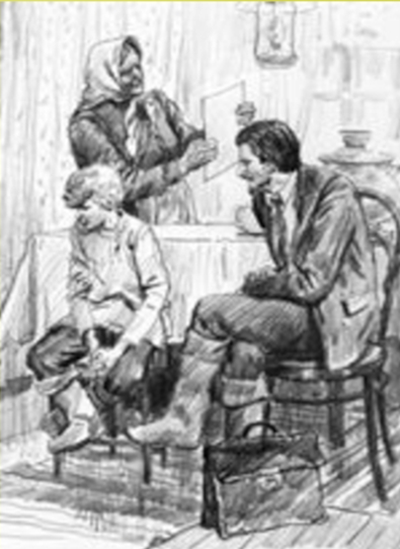
Приложение 4

Память писателя сохранила даже внешность умного, интеллигентного человека, чья жизнь воспринимается как великое самопожертвование.

Иллюстрация к рассказу И. Пчёлко

